МИНИСТЕРСТВО НАУКИ И ВЫСШЕГО ОБРАЗОВАНИЯ

РОССИЙСКОЙ ФЕДЕРАЦИИ

Федеральное государственное бюджетное образовательное учреждение

высшего образования

**«МОСКОВСКИЙ ПОЛИТЕХНИЧЕСКИЙ УНИВЕРСИТЕТ»**

ФАКУЛЬТЕТ ИНФОРМАЦИОННЫХ ТЕХНОЛОГИЙ

Кафедра «Информационная безопасность»

ПРОЕКТ

По дисциплине «Веб-Программирование»

На тему : Ремонт футбольной обуви “ZiGGY” »

Направление: Информационная безопасность автоматизированных систем

Группа: 191-331

Студент: Юрин Даниил Романович

Проверил: Годовиков Сергей Александрович

Москва 2020 г.

***Введение***

В качестве экзаменационного проекта я выбрал сайт на тему ремонта футбольной обуви.

Чтобы создать сайт по ремонту бутс, который будет удобен для пользователей, необходимо четко спланировать его структуру. Мой сайт будет содержать:

* Раздел с примерами проведенных работ;
* раздел со списком сотрудников, которые работают в организации;
* информацию о компании;
* Отзывы клиентов;
* Раздел с регистрацией и входом в личный кабинет

***Диаграмма бд***

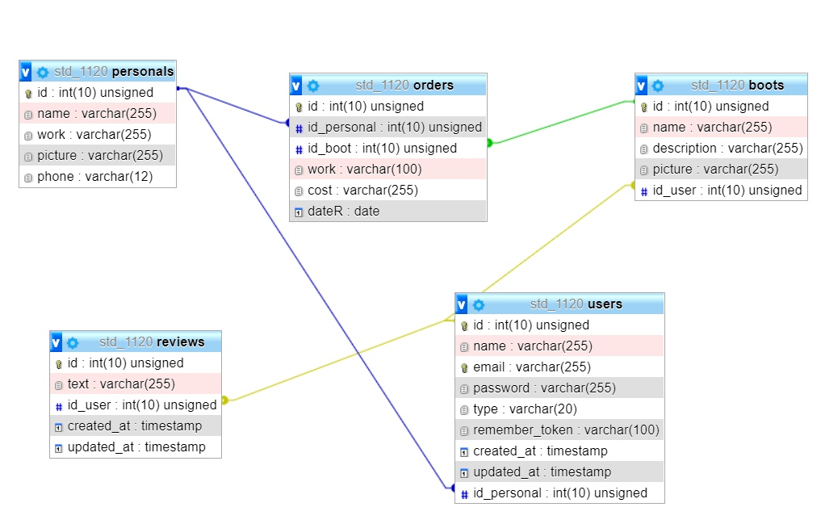

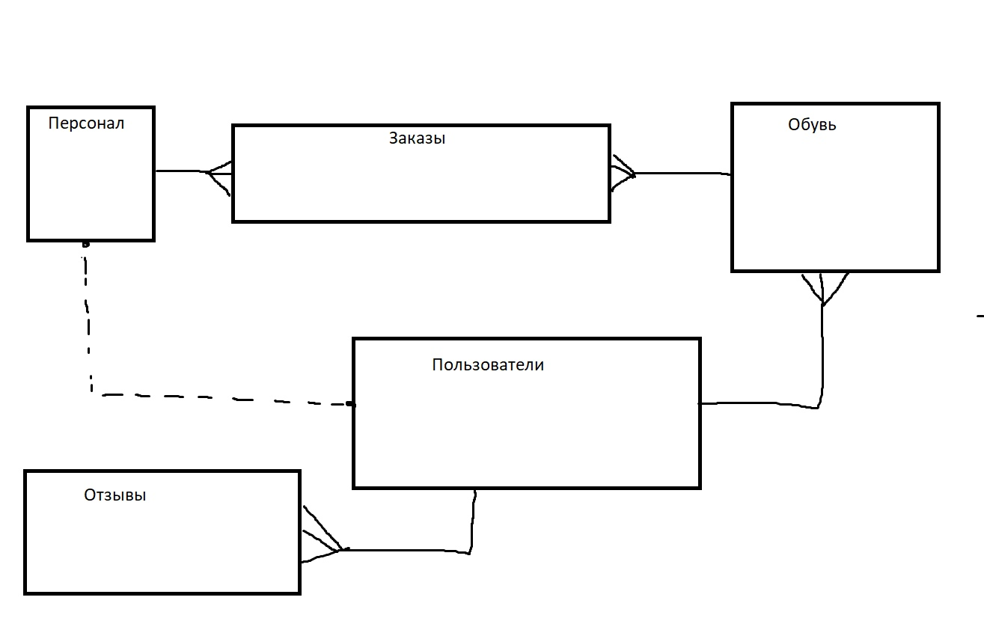

Сущностями базы данных будут являются:

* Сотрудники
* Заказы
* Клиенты
* Отзывы
* обувь

Теперь подробно опишем каждую из сущностей.

1. Таблица «Сотрудники» включает личную информацию о каждом сотруднике, его идентификационный номер телефон и должность. Связана эта таблица с таблицей «Заказы». Тип связи – 1 ко многим. А также с таблицей «Пользователи». Тип связи – 1 к 1.
2. Таблица «Заказы» содержит: код заказа, код обуви, код работника, наименование работы и цену. В свою очередь она связана с табличкой «Персонал» и «Обувь». Тип связи в обоих случаях – 1 ко многим.
3. Таблица «Обувь» включает в себя личный код обуви, затем всю подробную информацию.
4. Таблица «Отзывы» содержит всю информацию об отзыве, которая включает в себя – дату отправления, кто написал его. Эта таблица связана с табличкой «Пользователями» связью 1 ко многим.
5. Таблица «Пользователи» включает информацию о пользователях сайта –имя, почта и пароль для регистрации или входа в систему. Она связана с таблицами «Обувь» и «Отзывы». Тип связи в обоих случаях – 1 ко многим.

***Уровни доступа***

Доступ к функциям сайта будет разделен на три уровня:

* Неавторизованный пользователь – может просматривать общую информацию на сайте. Например, какие услуги оказывает фирма.
* Авторизованный пользователь – имеет право оставлять комментарий про проделанную работу.
* Админ – может редактировать заказы, пользователей, персонал, т.е. создавать, изменять, удалять.

Данные для входа на сайт для ADMIN:

**Login**: admin@mail.com

**Password**: admin1

Ссылка на GitHub - https://github.com/DaniilKKK/WEB-Project2020